ТЕМЫ
Учебной практики группы № 20

Виды работ:

Выполнение обязанностей рулевого:
- Проработка судовой документации.
- Ведение корректуры карт, лоций и пособий, необходимых для плавания.
- Ведение надлежащего наблюдения за судном и окружающей обстановкой.
- Предварительная проработка и планирование маршрута перехода судна с учетом гидрометеорологических условий плавания.
- Предварительная проработка и планирование маршрута перехода судна с учетом руководства для плавания.
- Предварительная проработка и планирование маршрута перехода судна с учетом навигационных пособий.
- Определение местоположения судна различными способами.
- Швартовка судна к различным объектам с учетом гидрометеорологических факторов.
- Постановка и съемка судна с якоря с учетом гидрометеорологических факторов .
- Постановка и съемка судна с швартовных бочек с учетом гидрометеорологических факторов.
- Управление судном в различных условиях плавания с учетом гидрометеорологических факторов.
- Опознавание объектов, знаков, огней и звуковых сигналов.
- Выполнение мероприятий по обеспечению безопасности членов экипажа судна и пассажиров.
- Выполнение погрузки, выгрузки, размещения, крепления и перевозки груза с учетом требований по безопасности.

ПРАВИЛА ПЛАВАНИЯ СУДОВ ПО ВНУТРЕННИМ ВОДНЫМ ПУТЯМ
(ВЫУЧИТЬ)
II Визуальная сигнализация;
III Ходовая сигнализация в темное время суток;
IV Стояночная сигнализация в темное время суток;
V Ходовая и стояночная сигнализация в светлое время суток;
VI Особая сигнализация;
VII Звуковая сигнализация, УКВ радиосвязь;
VIII Средства навигационного оборудования на ВВП;
X II Правила стоянки судов;

Контрольные вопросы по п. 12

ТЕСТЫ
Безопасность жизнедеятельности на судне.
Тема: Борьба за живучесть судна и спасение человеческой жизни.
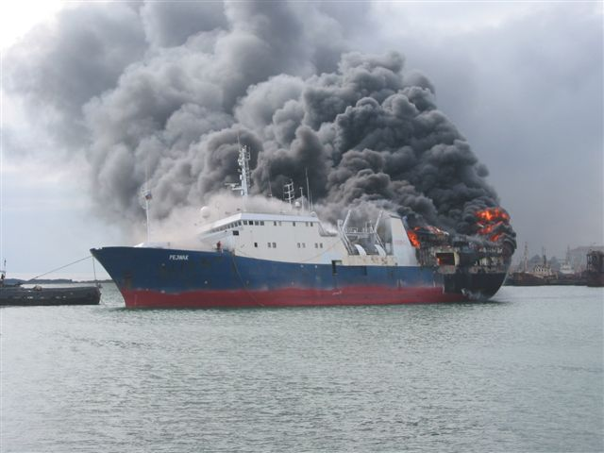
1. Какая тревога объявляется при происшествиях, угрожающих судну, грузу, экипажу при поступлении забортной воды внутрь корпуса, при появлении признаков пожара?
а) учебная тревога;
б) общесудовая тревога;
в) тревога «Человек за бортом;
г) тревога по оставлению судна;

2. Как объявляется учебная тревога?
а) объявляется голосом, предваряя словом «Учебная»;
б) запуск красных ракет;
в) непрерывный звук громкого боя в течение 60 секунд;
г) частые удары в судовой колокол;

3. По указанию, какого члена экипажа объявляется «Общесудовая тревога»?
а) боцмана;
б) вахтенного помощника капитана;
в) капитана;
г) старшего помощника капитана;
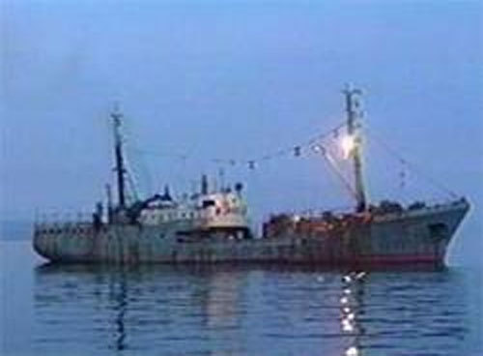
4. Что должны делать аварийные партии при обнаружении места поступления воды в корпус судна?
а) начальник аварийной партии должен прибыть на мостик для инструктажа;
б) проверить пути эвакуации всех членов экипажа;
в) приступить к борьбе с поступлением воды;
г) надеть индивидуальные спасательные средства;
5. Как часто должны проводиться замеры воды в отсеках при нормальных условиях плавания?
а) 1 раз за вахту;
б) 1 раз в день;
в) 1 раз в неделю;
г) не реже 1 раза в час;
6. Зачем необходимо герметизировать аварийный отсек, если невозможно заделать пробоину в нем?
а) улучшает управляемость экипажем при проведении аварийных работ;
б) прекращается выход воздуха из отсека, что ограничивает поступление забортной воды;
в) улучшает противопожарную защиту судна;
г) улучшает условия работы экипажа;
7. Кто на судне возглавляет борьбу с пожаром?
а) капитан судна;
б) вахтенный помощник капитана;
в) боцман;
г) старший помощник капитана;
8. Какие действия должен предпринять член экипажа при обнаружении возгорания электрооборудования?
а) включить все электрооборудование в отсеке;
б) изучить инструкцию по температурному режиму работы электрооборудования;
в) обесточить электрооборудование;
г) проверить исправность предохранителей на всем электрооборудовании;
9. Какие действия должен предпринять член экипажа после доклада вахтенному помощнику капитана после обнаружения небольшого возгорания?
а) приступить к тушению пожара подручными средствами;
б) обратиться за помощью к своему непосредственному начальнику;
в) приготовить индивидуальные средства защиты;
г) покинуть помещение;
10. За какое время надувается исправный спасательный плот в летнее время?
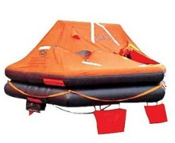
а) за 2 – 3 минуты;
б) за 5 минут;
в) за 30 секунд;
г) за 1 минуту;
11. Кто из членов экипажа организует контроль, за тем, чтобы никто из людей не остался на судне при «шлюпочной тревоге»?
а) вахтенный помощник капитана;
б) боцман;
в) капитан судна;
г) старший помощник капитана;
12. Какой звук означает, что судно терпит бедствие и нуждается в помощи?
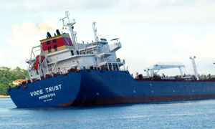
а) прерывистый звук;
б) затухающий звук;
в) чередование коротких и продолжительных звуковых сигналов;
г) непрерывный звук;
13. Какой характер движения флага или огня свидетельствует о том, что судно терпит бедствие и нуждается в срочной помощи?
а) беспорядочные движения;
б) горизонтальные движения (слева – направо);
в) круговое движение против часовой стрелки;
г) круговое движение по часовой стрелке;
д) вертикальные движения (вверх – вниз);
14. Как часто снаряжение спасательной шлюпки должно проверяться, проветриваться, просушиваться
а) ежедневно; 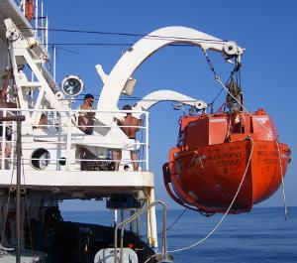
б) не реже 1 раза в месяц;
в) каждую неделю;
г) не реже 1 раза в 3 месяца;
15. По указанию, какого члена экипажа подается тревога «Человек за бортом»?
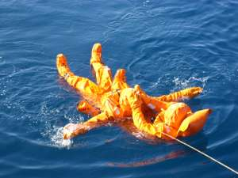
а) старшего помощника капитана;
б) вахтенного помощника капитана;
в) капитана судна;
г) боцмана;
16. Чем дублируется сигнал «Общесудовой тревоги» при стоянке в порту во время пожара на судне?
а) объявлением голосом о характере тревоги;
б) редкие удары в судовой колокол;
в) частые свистки;
г) частые удары в судовой колокол;
17. Какие средства наиболее эффективны при заделке средних пробоин в корпусе судна?
а) специальный клей;
б) пластыри;
в) деревянные клинья и пластыри;
г) металлические раздвижные упоры;
18. Какие действия после доклада вахтенному помощнику капитана должен предпринять член экипажа, обнаруживший пожар, который сам погасить не может?
а) продолжать пытаться погасить пожар подручными средствами;
б) приготовить индивидуальные средства защиты;
в) покинуть судно;
г) провести герметизацию люков, дверей, горловин и покинуть помещение;
19. На какой срок рассчитан пищевой рацион спасательной шлюпки или плота?
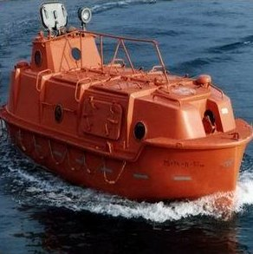
а) на 3 суток;
б) на 30 суток;
в) на 15 суток;
г) на 10 суток;
20. Что должны сделать все члены экипажа по всем тревогам на судне?
а) выйти на корму судна с индивидуальными спасательными средствами;
б) явиться на мостик с индивидуальными спасательными средствами;
в) выйти к месту сбора;
г) выйти к месту сбора с индивидуальными спасательными средствами;
21. Что следует за сигналом общесудовой тревоги?
а) частые свистки;
б) сообщение голосом о необходимых действиях экипажа;
в) запуск красных ракет;
г) сообщение по общесудовой трансляции о характере аварии, месте повреждения или пожара, месте сбора;
22. Кто отдает непосредственную команду на оставление судна?
а) вахтенный рулевой;
б) вахтенный помощник капитана;
в) капитан судна;
г) старший помощник капитана;
23. Какая тревога подается при попадании забортной воды в корпус судна?
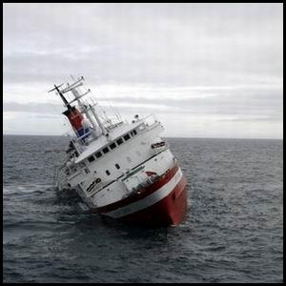
а) учебная тревога;
б) общесудовая тревога;
в) тревога «Человек за бортом»;
г) шлюпочная тревога;
24. Чем опасны частично затопленные отсеки?
а) уменьшением скорости движения судна;
б) потерей остойчивости судна вплоть до опрокидывания;
в) увеличением расхода топлива из-за увеличения массы судна;
г) ухудшением управляемости судна;
25. Кто дает разрешение на работы с открытым огнем во время нахождения судна в плавании?
а) боцман;
б) старший помощник капитана;
в) капитан судна;
г) вахтенный помощник капитана;
26. . Кто дает разрешение на работы с открытым огнем во время нахождения судна на стоянке, в порту?
а) пожарная служба порта;
б) капитан порта;
в) старший помощник капитана судна;
г) капитан судна;
27. Можно ли подавать ночные сигналы бедствия днем, а ночью дневные для привлечения внимания к аварийному судну?
а) нет, нельзя;
б) да, можно;
28. Должны ли люди оставаться в спасательных жилетах, находясь в спасательных шлюпках или плотах?
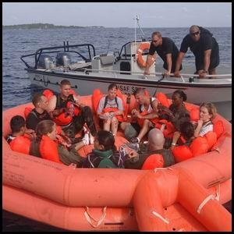
а) это определяет командир спасательного средства;
б) да, обязательно;
в) нет, запрещено;
г) на усмотрение каждого находящегося в спасательном средстве;
29. Что представляет собой сигнал общесудовой тревоги?
а) объявляется голосом;
б) 7 коротких, 1 продолжительный звонок громкого боя, повторяются 3-4 раза;
в) 3 продолжительных звонка громкого боя, повторяются 3-4 раза;
г) непрерывный сигнал звонка громкого боя (25-30 сек.), повторяется 3-4 раза;
30. Как часто должны проводиться замеры воды в отсеках при плавании в штормовых условиях и во льдах?
а) 1 раз за вахту;
б) 1 раз в день;
в) 1 раз в неделю;
г) не реже 1 раза в час;
31. Можно ли использовать фильтрующий дыхательный аппарат (противогаз) в задымленном и горящем судовом помещении?
а) да, разрешается;
б) да, разрешается при согласии командира аварийной группы;
в) нет, запрещено;
г) да, разрешается при согласии капитана судна;
32. Какого цвета фальшфейер означает бедствие на судне?
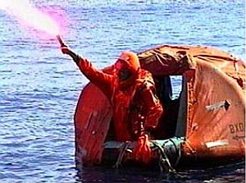
а) белого;
б) зеленого;
в) желтого;
г) красного;
33. Можно ли пить морскую воду, если закончилась пресная вода?
а) да, можно;
б) нет, нельзя;
34. Что представляет собой тревога «Человек за бортом»?
а) объявляется голосом;
б) 7 коротких, 1 продолжительный звонок громкого боя, повторяются 3-4 раза;
в) 3 продолжительных звонка громкого боя, повторяются 3-4 раза;
г) непрерывный сигнал звонка громкого боя (25-30 сек.), повторяется 3-4 раза;
35. Зачем после покидания судна все спасательные плоты надо связать линем?
а) увеличивается дрейф группы плотов;
б) группу плотов легче обнаружить;
в) увеличивается осадка каждого плота в отдельности;
г) увеличивается вероятность успешной добычи рыбы и птиц;

